

**数据库课程设计报告**

**-------学生选课管理系统**

**计算机科学与技术学院 计算机专业 2018级 3班**

**姓名：赵雨晗 李世昱 田正龙**

**学号：201805130155 201822130229 201805130170**

**任课教师：梁文革 实验教师：梁文革 助教：王明辉**

目录

一、项目简介 2

二、数据库规划 3

2.1任务陈述 3

2.2 用户任务目标 4

三、系统定义 4

3.1 系统边界 4

3.2 用户视图 5

四、需求分析 6

4.1.数据录入： 6

4.2 系统需求说明 7

4.2.1 初始数据库大小 8

4.2.2 网络和共享需求 8

4.2.3 性能 8

4.2.4 安全性 8

4.2.5 备份和恢复 9

4.2.6 用户界面 9

4.2.7 法律问题 9

五．数据库逻辑设计 9

5.1 E-R图 9

5.2数据字典 10

六．数据库物理设计 12

6.1索引 12

6.1.1 数据库设计事务分析 12

6.1.2 建立索引 15

6.2视图 18

6.3安全机制 18

6.3.1系统安全 18

6.3.2数据安全 19

6.3.2 其他 19

学生选课管理信息系统

一、项目简介

随着无纸化办公的普遍实现，信息的自动处理以及网络式的信息交互方式已经被人们广泛应用。让计算机来管理学生的信息是现在各个高校都在积极进行的工作之一，也是高校教学管理工作的重要内容之一。网上选课与传统的选课方式相比更加节约资源，增加了学生选课自主权。

    学生选课系统作为一种现代化的教学技术，越来越受到人们的重视，是一个学校不可或缺的部分, 学生选课系统就是为了管理好选课信息而设计的。学生选课系统的将使选课管理工作规范化、系统化、程序化，避免选课管理的随意性，提高信息处理的速度和准确性，能够准确、及时、有效的查询和修改学生选课情况。

    与传统的选课方式相比，网上选课系统利用局域网为学生选课带来了极大的便捷。学生在公共机房，或者宿舍的个人电脑上便可以通过校园网络来选课。在选课期间内，学生能够使用选课系统灵活的修改自己的选课情况，大大提高了学校选课工作的效率。教务处的教师则可以通过选课系统的管理员子系统来管理学生的选课情况，使得学生选课工作达到系统化和自动化，大大提高了学校的工作效率，为广大师生及相关人员节省了极多的时间。

    数据库对于一个应用系统的意义是相当重要的，一个设计良好的数据库系统一方面，能够给开发者带来便捷，更轻松的进行系统设计与编码；另一方面，对于系统的后期维护也非常重要，一个良好的数据库系统能够保证系统的可扩充性，以及系统的移植性等问题。

二、数据库规划

## 2.1任务陈述

全校性选修课开设的目的在于扩大学生的知识面、加强学生素质教育、培养复合型高级人才，具有不可替代的重要性。随着教育改革的不断深入和素质教育的加强，学分制的实施，选修课在一个学生的培养计划中占的比重将越来越大。

网上选课系统的出现使同学们能够更加自主、便捷、准确的进行选课。但是，由于一般高校中的学生都比较多，因此带来了诸多如信息管理等问题，鉴于需要将学生信息、选课信息等信息数字化以便于管理维护，我们便想到了利用数据库能够比较良好地解决此类问题，于是设计了一个学生选课管理信息系统。

本学生选课管理信息系统包括学生选课管理、学生奖惩管理、学校院系管理、开课课程管理、学生考试管理、学生补修重考管理、用户权限管理等七大模块，记录各个环节信息的变更，以便管理、查询、显示、输出。

## 2.2 用户任务目标

(1)系统用户由三类组成：教师、学生和管理员。

(2)管理员负责的主要功能：

    ①用户管理（老师、学生及管理员的增、删、改）；

    ②课程管理（添加、删除和修改）；

    ③选课管理（实现选课功能开放和禁止、老师成绩输入开放和禁止）。

(3)学生通过登录，可以查询课程的基本信息、实现选课、退课和成绩查询，也可以查询自己的奖惩信息。；

(4)老师通过登录，可以查看选课学生的基本信息，可以输入成绩。

# 三、系统定义

## 3.1 系统边界

系统边界描述数据库系统和企业信息系统的其他部分的接口，是信息系统内部构成元素与外部有联系实体之间的信息关系的描述与分割。它并不需要在它们之间划一条物理边界，而只需要弄清它们之间信息输入与输出的分割。

本数据库系统共包括学生信息、课程信息、奖惩信息、老师信息、院系信息、。该信息系统的其他部分包括考试、补考重修等。

数据库系统的内部构成元素与外部其他部分之间的信息关系如下图所示：

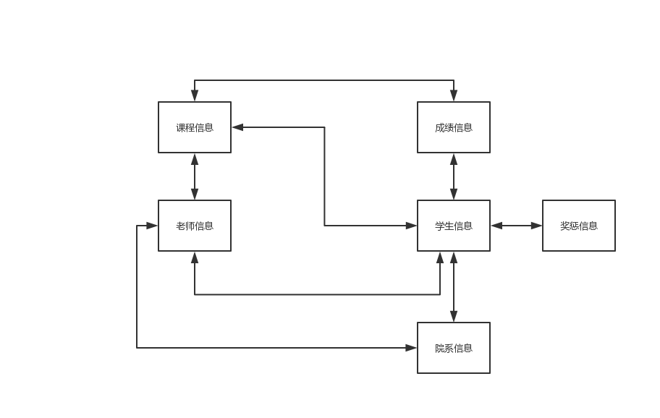

## 3.2 用户视图

管理员用户视图：

1. 学生基本信息记录：身份证号sid，姓名name，年龄age、性别sex、学院dname、专业major、班级class。
2. 教师基本信息记录：教师号tid，姓名name，学院dname。
3. 课程基本信息记录：课程号cid，课程名name，学分credit
4. 奖惩基本信息记录：序号rid，类型type，时间time，事项thing
5. 学院基本信息记录：学院dname，专业major，地址building

学生用户视图：

1. 学生基本信息记录：身份证号sid，姓名name，年龄age、性别sex、学院dname、专业major、班级class。
2. 奖惩基本信息记录：序号rid，类型type，时间time，事项thing
3. 课程基本信息记录：课程号cid，课程名name，学分credit

老师用户视图：

1. 教师基本信息记录：教师号tid，姓名name，学院dname。
2. 课程基本信息记录：课程号cid，课程名name，学分credit
3. 学院基本信息记录：学院dname，专业major，地址building

# 四、需求分析

## 4.1.数据录入：

1. 录入学生的基本信息：身份证号sid，姓名name，年龄age、性别sex、学院dname、专业major、班级class。
2. 录入学生的选课信息：课程号cid，课程名cname，学分credit，学院dname，专业major
3. 录入学生的奖惩信息：序号rid，类型type，时间time，事项thing
4. 录入老师的基本信息：教师号tid，姓名name，学院dname。

2：数据更新/删除

1. 学生基本信息的更新
2. 学生选课的更新/删除
3. 学生奖惩的更新
4. 学生补考重修的更新/删除

3：数据查看

管理员用户视图：

1. 按照学生sid列出学生的身份证号sid，姓名name，年龄age、性别sex、学院dname、专业major、班级class。
2. 按照老师tid列出老师的教师号tid，姓名name，学院dname。
3. 按照院系dname列出院系的学院dname，专业major，地址building
4. 按照课程cid列出课程的课程号cid，课程名name，学分credit
5. 按照奖惩rid列出奖惩信息的序号rid，类型type，时间time，事项thing

学生用户视图：

1. 按照学生sid列出学生的身份证号sid，姓名name，年龄age、性别sex、学院dname、专业major、班级class。
2. 按照课程cid列出课程的课程号cid，课程名name，学分credit
3. 按照奖惩rid列出奖惩信息的序号rid，类型type，时间time，事项thing

老师用户视图：

1. 按照老师tid列出老师的教师号tid，姓名name，学院dname
2. 按照院系dname列出院系的学院dname，专业major，地址building

## 4.2 系统需求说明

该住院管理系统需要较强的数据处理功能，理论上应该能够容纳上万人的数据资料，并且在搜索方面理应具有较快的响应速度，能够处理多方面的数据请求。系统能够有效的处理各种异常，具有较好的健壮性。

### 4.2.1 初始数据库大小

（1） 大约有20个院系，每个院系有2-3个专业，每个专业2-4个班级，

（2） 每个班级有35-40名学生。

（3） 每个院系大约100老师。

（4） 有多种奖惩措施。

### 4.2.2 网络和共享需求

（1） 必须能够支持至少600名用户同时访问，需要考虑这么大数量并发访问的许可需求。

### 4.2.3 性能

高峰期：每天的上午、下午

（1） 单个记录查询时间少于1秒，高峰期少于5秒

（2） 多个记录查询时间少于5秒，高峰期少于10秒

（3） 更新/保存记录时间少于1秒，高峰期少于5秒

### 4.2.4 安全性

（1） 数据库必须有口令保护

（2） 每个用户分配特定的用户视图所应有的访问权限

（3） 用户只能在适合他们完成工作需要的窗口中看到需要的数据

### 4.2.5 备份和恢复

每天24点备份

### 4.2.6 用户界面

菜单驱动，联机帮助

### 4.2.7 法律问题

对用户信息管理，遵守法律

# 五．数据库逻辑设计

## 5.1 E-R图

本系统的E-R图如下：

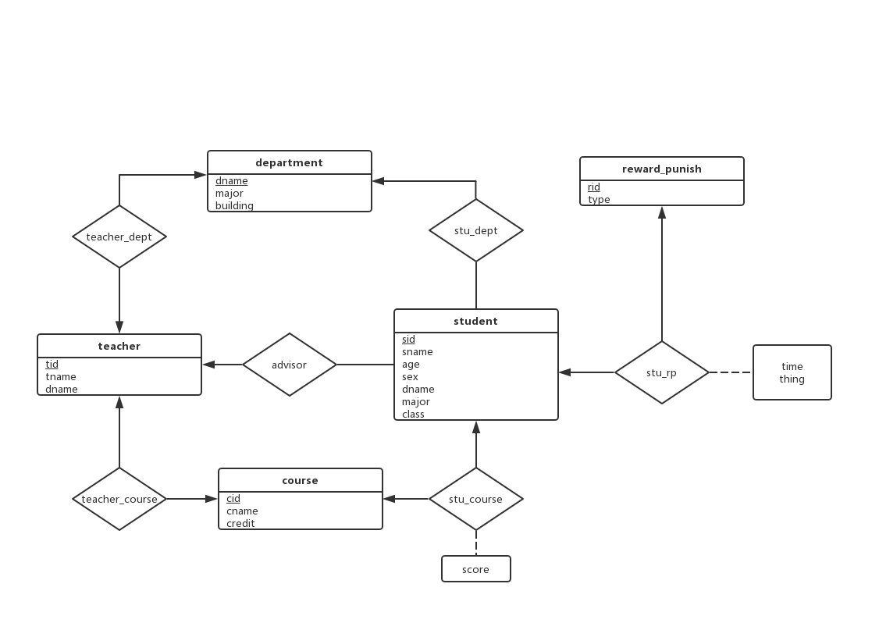

## 5.2数据字典

学生实体表：

|  |  |  |  |  |  |  |  |  |
| --- | --- | --- | --- | --- | --- | --- | --- | --- |
| **#** | **名字** | **类型** | **排序规则** | **属性** | **空** | **默认** | **注释** | **额外** |
| 1 | **sid** | int(20) |  |  | 否 | *无* |  |  |
| 2 | **sname** | varchar(10) | latin1_swedish_ci |  | 否 | *无* |  |  |
| 3 | **age** | int(3) |  |  | 否 | *无* |  |  |
| 4 | **sex** | varchar(2) | latin1_swedish_ci |  | 否 | *无* |  |  |
| 5 | **dname** | varchar(20) | latin1_swedish_ci |  | 否 | *无* |  |  |
| 6 | **major** | varchar(20) | latin1_swedish_ci |  | 否 | *无* |  |  |
| 7 | **class** | varchar(10) | latin1_swedish_ci |  | 否 | *无* |  |  |

课程实体表：

|  |  |  |  |  |  |  |  |  |
| --- | --- | --- | --- | --- | --- | --- | --- | --- |
| **#** | **名字** | **类型** | **排序规则** | **属性** | **空** | **默认** | **注释** | **额外** |
| 1 | **cid** | int(20) |  |  | 否 | *无* |  |  |
| 2 | **cname** | varchar(10) | latin1_swedish_ci |  | 否 | *无* |  |  |
| 3 | **credit** | int(2) |  |  | 否 | *无* |  |  |

学院实体表：

|  |  |  |  |  |  |  |  |  |
| --- | --- | --- | --- | --- | --- | --- | --- | --- |
| **#** | **名字** | **类型** | **排序规则** | **属性** | **空** | **默认** | **注释** | **额外** |
| 1 | **dname** | varchar(20) | latin1_swedish_ci |  | 否 | *无* |  |  |
| 2 | **major** | varchar(20) | latin1_swedish_ci |  | 否 | *无* |  |  |
| 3 | **building** | varchar(20) | latin1_swedish_ci |  | 否 | *无* |  |  |

奖罚实体表：

|  |  |  |  |  |  |  |  |  |
| --- | --- | --- | --- | --- | --- | --- | --- | --- |
| **#** | **名字** | **类型** | **排序规则** | **属性** | **空** | **默认** | **注释** | **额外** |
| 1 | **rid** | int(10) |  |  | 否 | *无* |  |  |
| 2 | **type** | varchar(2) | latin1_swedish_ci |  | 否 | *无* |  |  |

学生课程实体表:

|  |  |  |  |  |  |  |  |  |
| --- | --- | --- | --- | --- | --- | --- | --- | --- |
| **#** | **名字** | **类型** | **排序规则** | **属性** | **空** | **默认** | **注释** | **额外** |
| 1 | **sid** | int(20) |  |  | 否 | *无* |  |  |
| 2 | **cid** | int(20) |  |  | 否 | *无* |  |  |
| 3 | **score** | int(3) |  |  | 否 | *无* |  |  |

学生奖惩记录实体表：

|  |  |  |  |  |  |  |  |  |  |  |  |
| --- | --- | --- | --- | --- | --- | --- | --- | --- | --- | --- | --- |
| **#** | **名字** | **类型** | **排序规则** | **属性** | **空** | **默认** | **注释** | | | **额外** | |
| 1 | **sid** | int(20) |  |  | 否 | *无* |  | | |  | |
| 2 | **rid** | int(20) |  |  | 否 | *无* |  | | |  | |
| 3 | **time** | datetime |  |  | 否 | *无* |  | | |  | |
| 4 | **thing** | varchar(100) | latin1_swedish_ci |  | 否 | *无* |  |  |  | |  |

老师实体表：

|  |  |  |  |  |  |  |  |  |
| --- | --- | --- | --- | --- | --- | --- | --- | --- |
| **#** | **名字** | **类型** | **排序规则** | **属性** | **空** | **默认** | **注释** | **额外** |
| 1 | **tid** | int(20) |  |  | 否 | *无* |  |  |
| 2 | **tname** | varchar(20) | latin1_swedish_ci |  | 否 | *无* |  |  |
| 3 | **dname** | varchar(20) | latin1_swedish_ci |  | 否 | *无* |  |  |

**5.2.2 从数据字典中抽取出来的联系的描述：**

|  |  |  |  |  |
| --- | --- | --- | --- | --- |
| 实体 | 多样性 | 联系 | 多样性 | 实体 |
| 学生 | m | 选课 | n | 课程 |
| 学生 | M | 信息 | n | 奖惩 |
| 学生 | M | 属于 | 1 | 院系 |
| 老师 | m | 属于 | 1 | 院系 |
| 学生 | m | 社会关系 | m | 老师 |
| 老师 | m | 教授 | n | 课程 |

# 六．数据库物理设计

## 6.1索引

### 6.1.1 数据库设计事务分析

I=insert R=read U=update D=delete

|  |  |  |  |  |  |  |  |  |  |  |  |  |  |  |  |  |  |  |  |  |  |  |  |  |
| --- | --- | --- | --- | --- | --- | --- | --- | --- | --- | --- | --- | --- | --- | --- | --- | --- | --- | --- | --- | --- | --- | --- | --- | --- |
|  | 录入学生基本信息 | | | | 录入学生选课信息 | | | | 录入学生奖惩信息 | | | | 录入老师基本信息 | | | | 学生基本信息的更新 | | | | 学生选课的更新/删除 | | | |
|  | I | R | U | D | I | R | U | D | I | R | U | D | I | R | U | D | I | R | U | D | I | R | U | D |
| 学生 | √ |  |  |  |  |  |  |  |  |  |  |  |  |  |  |  |  |  | √ |  |  |  |  |  |
| 课程 |  |  |  |  |  |  |  |  |  |  |  |  |  |  |  |  |  |  |  |  |  |  |  |  |
| 学院 |  |  |  |  |  |  |  |  |  |  |  |  |  |  |  |  |  |  |  |  |  |  |  |  |
| 奖罚 |  |  |  |  |  |  |  |  |  |  |  |  |  |  |  |  |  |  |  |  |  |  |  |  |
| 学生课程 |  |  |  |  | √ |  |  |  |  |  |  |  |  |  |  |  |  |  |  |  |  |  | √ | √ |
| 学生奖惩 |  |  |  |  |  |  |  |  | √ |  |  |  |  |  |  |  |  |  |  |  |  |  |  |  |
| 老师 |  |  |  |  |  |  |  |  |  |  |  |  | √ |  |  |  |  |  |  |  |  |  |  |  |

|  |  |  |  |  |  |  |  |  |  |  |  |  |  |  |  |  |  |  |  |  |  |  |  |  |
| --- | --- | --- | --- | --- | --- | --- | --- | --- | --- | --- | --- | --- | --- | --- | --- | --- | --- | --- | --- | --- | --- | --- | --- | --- |
|  | 学生奖惩的更新 | | | | 学生补考重修的更新删除 | | | | 按照学生学号列出学生基本信息 | | | | 根据老师序号列出老师基本信息 | | | | 根据院系名称列出学院基本信息 | | | | 按照课程号列出课程基本信息 | | | |
|  | I | R | U | D | I | R | U | D | I | R | U | D | I | R | U | D | I | R | U | D | I | R | U | D |
| 学生 |  |  |  |  |  |  |  |  |  | √ |  |  |  |  |  |  |  |  |  |  |  |  |  |  |
| 课程 |  |  |  |  |  |  |  |  |  |  |  |  |  |  |  |  |  |  |  |  | √ |  |  |  |
| 学院 |  |  |  |  |  |  |  |  |  |  |  |  |  | √ |  |  |  | √ |  |  |  |  |  |  |
| 奖罚 |  |  |  |  |  |  |  |  |  |  |  |  |  |  |  |  |  |  |  |  |  |  |  |  |
| 学生课程 |  |  |  |  |  |  | √ | √ |  | √ |  |  |  |  |  |  |  |  |  |  | √ |  |  |  |
| 学生奖惩 |  |  | √ | √ |  |  |  |  |  | √ |  |  |  |  |  |  |  |  |  |  |  |  |  |  |
| 老师 |  |  |  |  |  |  |  |  |  |  |  |  |  | √ |  |  |  |  |  |  |  |  |  |  |

|  |  |  |  |  |  |  |  |  |  |  |  |  |  |  |  |  |  |  |  |  |  |  |  |  |
| --- | --- | --- | --- | --- | --- | --- | --- | --- | --- | --- | --- | --- | --- | --- | --- | --- | --- | --- | --- | --- | --- | --- | --- | --- |
|  | 按照奖惩序号列出奖惩的基本信息 | | | |  | | | |  | | | |  | | | |  | | | |  | | | |
|  | I | R | U | D | I | R | U | D | I | R | U | D | I | R | U | D | I | R | U | D | I | R | U | D |
| 学生 |  |  |  |  |  |  |  |  |  |  |  |  |  |  |  |  |  |  |  |  |  |  |  |  |
| 课程 |  |  |  |  |  |  |  |  |  |  |  |  |  |  |  |  |  |  |  |  |  |  |  |  |
| 学院 |  |  |  |  |  |  |  |  |  |  |  |  |  |  |  |  |  |  |  |  |  |  |  |  |
| 奖罚 | √ |  |  |  |  |  |  |  |  |  |  |  |  |  |  |  |  |  |  |  |  |  |  |  |
| 学生课程 |  |  |  |  |  |  |  |  |  |  |  |  |  |  |  |  |  |  |  |  |  |  |  |  |
| 学生奖惩 | √ |  |  |  |  |  |  |  |  |  |  |  |  |  |  |  |  |  |  |  |  |  |  |  |
| 老师 |  |  |  |  |  |  |  |  |  |  |  |  |  |  |  |  |  |  |  |  |  |  |  |  |

### 6.1.2 建立索引

course

|  |  |  |  |  |
| --- | --- | --- | --- | --- |
| **字段** | **类型** | **空** | **默认** | **注释** |
| cid (主键) | int(20) | 否 |  |  |
| cname | varchar(10) | 否 |  |  |
| credit | int(2) | 否 |  |  |

索引

| **键名** | **类型** | **唯一** | **紧凑** | **字段** | **基数** | **排序规则** | **空** | **注释** |
| --- | --- | --- | --- | --- | --- | --- | --- | --- |
| cid | BTREE | 否 | 否 | cid |  | A | 否 |  |

department

|  |  |  |  |  |
| --- | --- | --- | --- | --- |
| **字段** | **类型** | **空** | **默认** | **注释** |
| dname (主键) | varchar(20) | 否 |  |  |
| major | varchar(20) | 否 |  |  |
| building | varchar(20) | 否 |  |  |

reward_punish

|  |  |  |  |  |
| --- | --- | --- | --- | --- |
| **字段** | **类型** | **空** | **默认** | **注释** |
| rid (主键) | int(10) | 否 |  |  |
| type | varchar(2) | 否 |  |  |

索引

| **键名** | **类型** | **唯一** | **紧凑** | **字段** | **基数** | **排序规则** | **空** | **注释** |
| --- | --- | --- | --- | --- | --- | --- | --- | --- |
| rid | BTREE | 否 | 否 | rid |  | A | 否 |  |

Student

|  |  |  |  |  |
| --- | --- | --- | --- | --- |
| **字段** | **类型** | **空** | **默认** | **注释** |
| sid (主键) | int(20) | 否 |  |  |
| sname | varchar(10) | 否 |  |  |
| age | int(3) | 否 |  |  |
| sex | varchar(2) | 否 |  |  |
| dname | varchar(20) | 否 |  |  |
| major | varchar(20) | 否 |  |  |
| class | varchar(10) | 否 |  |  |

索引

| **键名** | **类型** | **唯一** | **紧凑** | **字段** | **基数** | **排序规则** | **空** | **注释** |
| --- | --- | --- | --- | --- | --- | --- | --- | --- |
| sid | BTREE | 否 | 否 | sid |  | A | 否 |  |

student_course

|  |  |  |  |  |
| --- | --- | --- | --- | --- |
| **字段** | **类型** | **空** | **默认** | **注释** |
| sid | int(20) | 否 |  |  |
| cid (主键) | int(20) | 否 |  |  |
| score | int(3) | 否 |  |  |

索引

| **键名** | **类型** | **唯一** | **紧凑** | **字段** | **基数** | **排序规则** | **空** | **注释** |
| --- | --- | --- | --- | --- | --- | --- | --- | --- |
| cid | BTREE | 否 | 否 | cid |  | A | 否 |  |
| sid | BTREE | 否 | 否 | sid |  | A | 否 |  |
|  |  |  |  |  |  |  |  |  |

stu_rp

|  |  |  |  |  |
| --- | --- | --- | --- | --- |
| **字段** | **类型** | **空** | **默认** | **注释** |
| sid (主键) | int(20) | 否 |  |  |
| rid | int(20) | 否 |  |  |
| time | datetime | 否 |  |  |
| thing | varchar(100) | 否 |  |  |

索引

| **键名** | **类型** | **唯一** | **紧凑** | **字段** | **基数** | **排序规则** | **空** | **注释** |
| --- | --- | --- | --- | --- | --- | --- | --- | --- |
| rid | BTREE | 否 | 否 | rid |  | A | 否 |  |

teacher

|  |  |  |  |  |
| --- | --- | --- | --- | --- |
| **字段** | **类型** | **空** | **默认** | **注释** |
| tid (主键) | int(20) | 否 |  |  |
| tname | varchar(20) | 否 |  |  |
| dname | varchar(20) | 否 |  |  |

## 6.2视图

此环节设计在数据库应用生命周期的需求分析和收集阶段的用户视图。通常，视图使用SQL或类似QBE的工具构建。例如查询学号为123的学生基本信息：

CREATE VIEW Standard_Information

AS SELECT

name,age,sex,dname,major,class

FROM student

WHERE sid = 123;

## 6.3安全机制

### 6.3.1系统安全

1、本住院管理系统提供了充足的异常处理机制，能够捕获由各种错误引发的异常(如：输入数据类型与数据库要求类型不一致、查询过程中出现的错误、操作不规范等等)。

2、管理员输入信息如果与数据库已有信息重复，则提示管理者重新输入

### 6.3.2数据安全

1.在登录界面输入ID与密码，根据ID不同将自动识别教职工、管理员与学生界面，提供不同的信息权限，保证数据安全。

2. 本系统只有管理员身份，才能完成更改学生奖学金、学生和教职工编号等操作并更新其他有关的联系表。这些都是通过事务实现的，很好的保护了关系型数据库的强一致性，体现了数据安全。

### 6.3.2 其他

规范化产生一个结构上一致且最小冗余的逻辑数据库设计，但是，规范化的数据库设计有时不能提供最大的处理效率。所以我们愿意接收规范化设计方面的一些损失而实现更好的性能。例如在该系统中，学生操作的各部分分开，更好的体现了数据库的3NF,既加快了检索速度，也方便形成视图。